2014-2020 METŲ IGNALINOS PROGRAMOS ĮGYVENDINIMO PER 2020 M. ATASKAITA

Lietuvos Respublikos energetikos ministerija parengė ir teikia ataskaitą dėl 2014-2020 metų Ignalinos programos įgyvendinimo už 2020 m.
Ignalinos atominės elektrinės eksploatavimo nutraukimo darbai finansuojami iš kelių šaltinių. Didžiąją finansavimo dalį sudaro Europos Sąjungos parama, kurios dalį administruoja Nacionalinės agentūros funkcijas atliekanti VšĮ Centrinė projektų valdymo agentūra (toliau – CPVA), o kitą dalį – Tarptautinio Ignalinos eksploatavimo nutraukimo rėmimo fondo (toliau – TIENRF) administratorius Europos rekonstrukcijos ir plėtros bankas (toliau – ERPB). Iki 2020 m. Lietuvos indėlis buvo skiriamas iš trijų šaltinių – valstybės biudžeto bendrojo finansavimo lėšų, Valstybės įmonės Ignalinos atominės elektrinės eksploatavimo nutraukimo fondo lėšų ir valstybės įmonės Ignalinos atominės elektrinės (toliau − įmonė) sukauptų lėšų. 2020 m. gruodį Valstybės įmonės Ignalinos atominės elektrinės eksploatavimo nutraukimo fondas buvo likviduotas, o per 2020 m. jo lėšos nebuvo naudojamos. ES paramos lėšos, kurias administruoja CPVA (toliau – IP ES lėšos), bei valstybės biudžeto bendrojo finansavimo lėšos (toliau – IP BF lėšos) sudaro Energetikos ministerijos asignavimuose esančios Ignalinos programos administravimo Lietuvoje programos lėšas ir naudojamos vadovaujantis Lietuvos teisės aktais. TIENRF skirtos lėšos naudojamos vadovaujantis ERPB taisyklėmis. Nuo paramos programos pradžios projektų vykdytojams ir administratoriams išmokėta 1 433,7 mln. eurų Europos Sąjungos lėšų. Žemiau pateiktoje schemoje parodytas išmokėtų lėšų pasiskirstymas pagal administruojančias institucijas – ERPB ir CPVA:
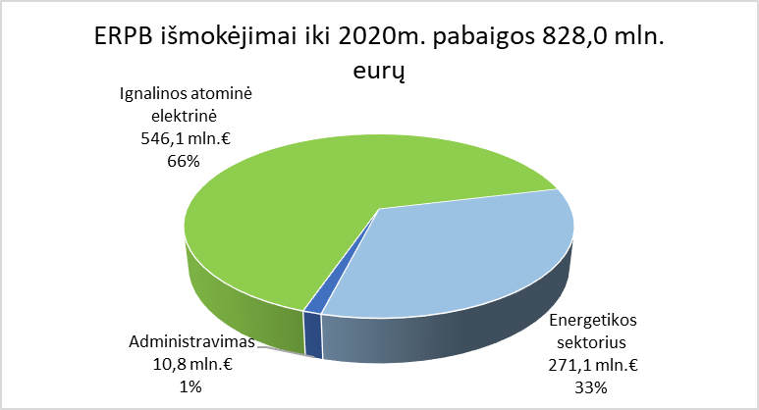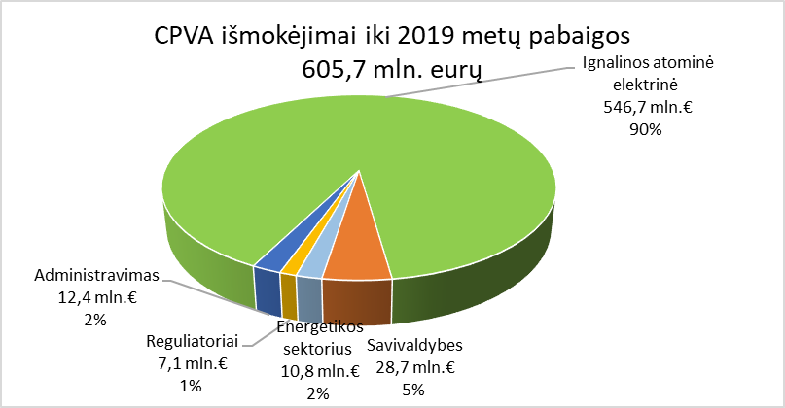
1 schema. Europos Sąjungos Ignalinos Programos išmokėtų lėšų pasiskirstymas pagal sektorius.
Kaip parodyta 1 schemoje, lėšos buvo išmokamos įvairiems projektams, susijusiems su Ignalinos atominės elektrinės (toliau ‒ Ignalinos AE) eksploatavimo nutraukimu ir energetikos sektoriaus modernizavimu. Pažymėtina, kad iki 2013 m. pabaigos Europos Sąjungos lėšos galėjo būti skiriamos ne tik Ignalinos AE eksploatavimo nutraukimui, bet ir energetikos sektoriaus projektams – lėšos buvo skirtos Lietuvos elektrinės modernizavimui, dujotiekio Pabradė-Visaginas tiesimui, LitPolink jungties tiesimui, Ignalinos atominės elektrinės regiono (toliau ‒ IAE regiono) savivaldybių gyvenamųjų daugiabučių namų renovavimui, IAE regiono savivaldybių viešosios paskirties pastatų renovavimui, Visagino šilumos punktų modernizavimui, Visagino elektros tinklų atnaujinimui, IAE regiono savivaldybių gatvės apšvietimo modernizavimui. 2014−2020 metų daugiametės finansinės programos lėšos gali būti naudojamos tik Ignalinos AE nutraukimo darbams vykdyti ir radioaktyviosioms atliekoms tvarkyti.
Per 2021-2027 m. Europos Sąjungos daugiametės finansinės programos laikotarpį Ignalinos AE eksploatavimo nutraukimui finansuoti skirta 552 mln. eurų.
Žemiau pateikiama bendra informacija pagal Ignalinos programos administravimo Lietuvoje programos priemonių įgyvendinimą. 1 priede pateikiama 2020 m. metinė valstybės įmonės Ignalinos atominės elektrinės veiklos strategijos įgyvendinimo 2020 metų priemonių plano vykdymo ataskaita, naudojama LR energetikos ministro valdymo sričių 2020-2022 metų strateginio veiklos plano efekto vertinimo kriterijaus E-02-01 „Pasiekti Ignalinos AE vykdomų projektų įgyvendinimo rodikliai, procentais“ apskaičiavime. 2020 metų pabaigoje šio rodiklio reikšmė ‒ 72% (planuota − 100%). Antrojo efekto kriterijaus E-02-02 „Galiojančių Ignalinos AE VATESI išduotų licencijų dalis, procentais“ reikšmė 2020 m. − 100% (planuota − 100%).
Priede pateikiamas finansinis Ignalinos programos priemonių įgyvendinimas. Per 2020 metus iš Ignalinos programos administravimo Lietuvoje programos administratoriams buvo pervesta 50,9 mln. eurų (iš jų 42,8 mln. eurų IP ES lėšų ir 8,03 mln. eurų IP BF lėšų), vykdytojams administratoriai išmokėjo 52,8 mln. eurų (iš jų 44,7 mln. eurų IP ES lėšų ir 8,03 mln. eurų IP BF lėšų).
Vykdant priemonę 1.1.1 „Užtikrinti, kad būtų suteikta mokslinės-techninės paramos organizacijų parama Valstybinei atominės energetikos saugos inspekcijai (toliau – VATESI), vertinančiai projektus, susijusius su Ignalinos AE eksploatavimo nutraukimu“ 2020 metais lėšos buvo naudojamos VATESI vertinimui pateiktos Ignalinos AE A-1 bloko 1-ojo etapo įrenginių išmontavimo ir dezaktyvavimo (projektas B9-3/1) projektinės dokumentacijos peržiūrai.
Vykdant priemonę 1.1.4 „Užtikrinti įmonės valdymą, įdiegti į rezultatus orientuotą valdymą ir stiprinti gebėjimus vykdyti Ignalinos AE eksploatavimo nutraukimo projektus:
1) 2020 m. IAE susidūrė su COVID-19 pandemijos iškeltais iššūkiais ir tam pritaikė atitinkamas organizacines priemones. Buvo nutrauktos darbuotojų komandiruotės, mokymai, oficialūs vizitai ir ekskursijos, o didelė dalis darbuotojų pradėjo dirbti nuotoliniu būdu. Tam, kad būtų sumažintos viruso plitimo galimybės darbuotojams, kurie negali dirbti nuotoliniu būdu, buvo koreguojamos darbo sąlygos, taikomas darbuotojų rotacijos principas, dezinfekuojamos patalpos, įsigyjamos ir naudojamos asmens apsaugos priemonės, matuojama darbuotojų temperatūra. Parengtas neįprastų situacijų valdymo planas, nupirkta nuotolinio darbo įranga.
2) 2020 m. spalio mėn. IAE valdybai pristatyti Komunikacijos skyriaus pavaldumo keitimo, Vidaus audito skyriaus organizacinės struktūros keitimo ir projektų valdymo tarnybos struktūrinio padalinio B2/3/4 projekto valdymo grupės išformavimo projektai, kuriems buvo pritarta, ir nuo 2021 m. sausio 1 d. įsigalioja nauja struktūra.
3) 2020 m. buvo vykdoma žinių išsaugojimo veikla įmonėje rengiant individualius žinių/įgūdžių išsaugojimo planus kritinių žinių turintiems darbuotojams, taip įvykdžius 60 priemonių iš 61.
4) 2019-2020 m. tobulinant IAE darbuotojų veiklos vertinimo procesą, peržiūrėti įmonės darbuotojų veiklos vertinimo kriterijai bei susieti su IAE veiklos strategijos įgyvendinimo rodikliais. 2020 m. II ketv. įdiegta automatizuota darbuotojų veiklos vertinimo informacinė sistema (DVVIS) bei atliktas įmonės darbuotojų veiklos už 2019 m. vertinimas. Pagal metinio darbuotojų veiklos už 2019 m. vertinimo rezultatus nuo 2020 m. rugsėjo 1 d. 92 proc. įmonės darbuotojų peržiūrėti baziniai atlyginimai. Siekiant motyvuoti darbuotojus, kurių veiksmai ir priimami sprendimai daro tiesioginę įtaką VĮ IAE veiklos ir projektų rezultatams, 2020 m. įmonėje taikytos kintamo priedo už rezultatus skatinimo schemos darbuotojams, dalyvaujantiems branduolinio kuro tvarkymo programoje, VĮ Ignalinos AE eksploatavimo nutraukimo saugos analizės ir 2-ojo bloko periodinės saugos analizės ataskaitos parengime, išmontavimo procese ir pažeisto kuro krepšių gamyboje.
5) Pagal „daryti ar pirkti“ metodiką, palyginant veiklų sąnaudas įmonėje su rinkoje esančių atitinkamų paslaugų kainomis, 2020 m. procedūros buvo vykdomos 10 veiklų iš jų − 1 nuspręsta vykdyti IAE jėgomis, 4 pasirašytos sutartys su tiekėjais, 3 vykdomos pirkimo procedūros, 1 veikla atidėta.
6) vykdant pagal energetinių resursų taupymo programą numatytas priemones ir esant palankioms oro sąlygoms (atsižvelgiant į aukštesnę nei vidutinė žiemos mėnesių oro temperatūrą), 2020 m. sutaupyta 12 686 MWh elektros energijos (arba 17 proc.) ir 15 773 MWh šilumos energijos (21,4 proc.), palyginus su planu.
7) Nagrinėjama fotovoltinės saulės elektrinės, kurios pagaminta elektros energija būtų naudojama savoms reikmėms, įrengimo perspektyva ir galimybės. Vyksta nesutarimai tarp Visagino savivaldybės ir IAE dėl planuojamo žemės sklypo statyboms – IAE kreipėsi į teismą ir taip pat svarsto galimybę sklypą išsinuomoti arba statyti elektrinę kitoje vietoje.
8) 2020 m. 722 įmonės darbuotojai buvo apmokyti ir atestuoti atlikti darbus su pavojinga įranga, 245 darbuotojų apmokyti ir atestuoti naujoms pareigoms (įskaitant eilinį atestavimą įmonės komisijose), 201 darbuotojų apmokyti ir atestuoti iš radiacinės saugos, 647 darbuotojų apmokyti ir atestuoti iš gaisrinės saugos, 87 darbuotojų atestuoti iš elektros saugos, 241 darbuotojai apmokyti ir atestuoti iš pirmosios pagalbos, 269 darbuotojai atestuoti iš darbuotojų saugos ir sveikatos sričių. 2020 m. 304 darbuotojų kėlė kvalifikaciją Lietuvoje ir užsienyje, 3 darbuotojai dalyvavo TATENA organizuojamuose renginiuose.
9) 2020 m. parduodant pripažintą nereikalingu arba netinkamu naudoti turtą bei vykdant investicinę ir kitą ūkinę veiklą, įmonėje gauta 0,379 mln. eurų pajamų.
10) 1 konsultantas tęsia darbą TIENRF finansuojamuose eksploatavimo nutraukimo projektuose. 2020 m. pagrindiniai konsultanto darbai: konsultavimas projektų įgyvendinimo techniniais, komerciniais, finansiniais, atskaitomybės klausimais, susijusiais su eksploatacijos nutraukimo ir radioaktyvių atliekų valdymo projektais, įskaitant TIENRF finansuojamus projektus B1 ir B2/3/4; pagalba (techniniais, komerciniais klausimais) vykdant projektą „B1 esamos „karštosios“ kameros modifikacija trijų tipų konteinerių tvarkymui“ (B1 projekto apimtyje); pagalba (techniniais, komerciniais klausimais) vykdant projektą „Branduolinio kuro nuolaužų surinkimas nuo 1-ojo ir 2-ojo blokų kasečių išlaikymo baseinų dugno ir pašalinimas“ (B1 projekto apimtyje); pagalba, gaunant atitinkamus ERPB pritarimus dokumentams, susijusiems su naujais projektais.
Vykdant priemonę 1.1.5 „Saugiai eksploatuoti galutinai sustabdytus IAE pirmąjį ir antrąjį reaktorius, iki bus gauta licencija nutraukti jų eksploatavimą, ir saugiai iškrauti branduolinį kurą“:
1) 2020 m. įmonėje įvykdyti visi licencijų galiojimo sąlygų rodikliai − neįvyko nei vieno incidento, klasifikuojamo pagal tarptautinę branduolinių įvykių skalę kaip pirmo ir aukštesnio lygio, nebuvo įmonės veiklų licencijose nustatytų saugios eksploatacijos ribų ir sąlygų pažeidimų, suminė personalinė apšvitos dozė vienam darbuotojui neviršijo nustatytos 18 mSv ribos, neįvyko nei vieno sunkaus nelaimingo atsitikimo darbe, radioaktyviųjų medžiagų išmetimas į orą ir vandenį buvo žymiai mažesnis nei nustatyta normose.
2) 2020 m. inventorizuota 1 852,2 t IAE įrangos.
3) 2020 m. 37 CONSTOR RBMK 1500/M2 tipo konteineriai su 2 988 panaudoto branduolinio kuro (toliau ̶ PBK) rinklių patalpinti į Laikinąją PBK saugyklą, tai 9 proc. daugiau nei buvo suplanuota metams. Iš viso iki 2020 m. gruodžio 31 d. į Laikinąją PBK saugyklą pervežti 172 konteineriai su 15 243 PBK rinklėmis. Baigtas išvežti nepažeistas PBK ir pradėtas iškrauti pažeistas PBK - išvežti 5 konteineriai su pažeistu PBK.
4) Pagal branduolinės saugos reikalavimus įmonė turi užtikrinti galimybę perkrauti kurą ir, esant būtinybei, inspektuoti konteinerį. Kad tokie darbai būtų galimi ir su senoje Ignalinos AE PBK saugykloje esančiais PBK konteineriais, Laikinoje PBK saugykloje esanti kuro inspektavimo „karštoji“ kamera turi būti modifikuota. Rangovas atliko įrangos projektavimą. Rangovo parengtas darbo projektas buvo suderintas su IAE. Rangovo parengta įrangos gamybos programa buvo suderinta su IAE. Atliktas esamų keliamųjų mechanizmų ir transporterio modifikavimas IAE jėgomis.
5) Energetikos ministro įsakymu patvirtintas Galutinis IAE eksploatavimo nutraukimo planas. Parengta IAE eksploatavimo nutraukimo saugos analizės ir 2-ojo bloko saugos periodinio vertinimo ataskaita ir pateikta VATESI derinimui. Vyksta kitų paraišką IAE eksploatavimo nutraukimo licencijai gauti pagrindžiančių dokumentų rengimas.
6) 2020 m. rugpjūčio mėn. pasirašyta projekto „Branduolinio kuro nuolaužų surinkimas nuo 1-ojo ir 2-ojo blokų baseinų dugno ir pašalinimas“ sutartis su rangovu. Parengtas ir su IAE suderintas techninis projektas. Darbo projektas rengiamas ir derinamas su IAE.
7) Vykdant projektą „Elektros energijos tiekimo IAE vartotojams schemų optimizavimas“ 2020 m. rugpjūtį pasirašyta naujos 110/6 kV transformatorių pastotės, elektros tiekimo linijų ir prijungimo prie bendro elektros perdavimo tinklo projektavimo ir projekto vykdymo priežiūros paslaugų teikimo sutartis, IAE pateikta pirmoji techninių projektų versija derinimui.
Vykdant priemonę 1.1.6 „Pasirengti Ignalinos AE pirmojo ir antrojo reaktorių, su jais susijusių įrenginių ir sistemų saugiam išmontavimui ir juos išmontuoti, nugriauti nebenaudojamus Ignalinos AE pastatus“:
1) Laikantis numatyto plano, VĮ Ignalinos AE personalas prižiūri technologinę įrangą, atlieka veikiančių technologinių įrenginių ir sistemų bandymus pagal Ignalinos AE saugai svarbios įrangos senėjimo valdymo programą, vykdo su reaktoriumi susijusių nenaudojamų sistemų ir įrengimų izoliavimą, paruošiant juos tolesniam išmontavimui ir dezaktyvavimui, rengia projektavimo dokumentaciją technologinės įrangos išmontavimui bei atlieka pasiruošimo darbus nereikalingų pastatų nugriovimui.
2) Per 2020 m. nugriauti visi suplanuoti griauti 9 pastatai ir sutvarkyta jų teritorija.
3) Labai svarbi išmontavimo proceso dalis yra projektinės dokumentacijos rengimas. Tęsiamas „A1 bloko įrangos išmontavimo“ technologinio projekto ir saugos analizės ataskaitos (toliau − SAA) derinimas su VATESI, liko neišspręstas vienas klausimas iš 286. Išmontavimo darbai negali būti pradėti tol, kol nebus gautas VATESI pritarimas, šalys deda pastangas kad išspręsti likusį klausimą.
4) Vykdant projektą „A2 ir V2 blokų įrangos išmontavimas“, poveikio vertinimo ataskaita (toliau − PAVA) išsiųsta Aplinkos apsaugos agentūrai siekiant priimti sprendimą dėl planuojamos veiklos priimtinumo. 2020 m. Lietuvos Respublikos aplinkos ministerija (toliau − AM) išsiuntė kaimyninėms šalims pranešimą dėl planuojamos veiklos pagal ESPOO 1991 konvenciją. Gauti atsakymai iš Lenkijos ir Latvijos atsakingų institucijų. Baltarusija nepateikė atsakymo. Gruodį PAVA išversta į latvių kalbą ir išsiųsta AM, kad būtų perduota Latvijos Respublikai.
5) Didžiausias iššūkis, kurį įmonei tenka spręsti − reaktorių įrangos išmontavimas. 2020 m. užbaigtas projekto „1-ojo bloko reaktoriaus įrenginio išmontavimas (R1 ir R2 zonos)“ išmontavimo ir dezaktyvavimo projektinės dokumentacijos rengimas, techninis projektas ir saugos analizės ataskaita derinami su VATESI. 2020 m. liepą pasirašyta sutartis dėl įrenginio pritaikymo apšvitinto grafito pakuočių radiologiniams matavimams paslaugų, rangovo pateikta ir patvirtinta metodologija. Vykdant projektą „2-ojo bloko reaktoriaus įrenginio išmontavimas (R1 ir R2 zonos)“ parengta ir lapkritį visuomenei pristatyta poveikio aplinkai vertinimo ataskaita. Gruodį pradėtas poveikio aplinkai ataskaitos derinimas su LR institucijomis. Parengtas bendrųjų duomenų sąvadas, kuris derinamas su VATESI. Tęsiamas mėginių paėmimas radiologiniam apibūdinimui.
„1-ojo ir 2-ojo bloko reaktoriaus įrenginio išmontavimas (R3 zona, 1-asis ir 2-asis blokai)“ projektas išskaidytas į inžinerinio projektavimo ir išmontavimo projektus ir reaktoriaus atliekų saugyklos įrengimo projektą. Inžinerinio projektavimo ir konsultavimo paslaugos bus perkamos. 1-jame projekto etape bus atliekamas reaktorių R3 zonų išmontavimo technologijų variantų pasirinkimas, koncepcinio projekto parengimas ir poveikio aplinkai vertinimas. 2-jame projekto etape atliekamų projektavimo paslaugų apimtis dar nėra galutinai apibrėžta, tačiau preliminariai jos apims technologinio projekto bei saugos analizės ataskaitos (toliau ̶ SAA) parengimą išmontavimo darbams, techninį projektą išmontavimui bei SAA saugyklos įrengimui ir kitus mažesnės apimties projektinius ir licencijavimo dokumentus. Išmontavimo projektas prasidės, pasibaigus visiems inžinerinio projektavimo darbams ir gavus leidimą reaktorių R3 zonos įrangos išmontavimui. 2020 m. pasitelkta Europos Komisijos ir energetikos ministerijos pasiūlytų ekspertų grupė, kuri padėjo spręsti sudėtingus paslaugų pirkimo klausimus. Atsižvelgdama į ekspertų rekomendacijas, IAE kartu su CPVA peržiūrėjo projektų aprašus (inžinerinių paslaugų pirkimo (R3D.01) ir techninės paramos grupės (TSG.01)): pakeistos perkamų paslaugų apimtys, padidinti šių paslaugų pirkimo biudžetai, pakoreguotas darbų grafikas. Patikslinti projektų aprašai pateikti Europos Komisijai. Projektų aprašai TSG.01 2021 m. vasarį, o R3D kovą buvo patvirtinti.
6) 2020 m. išmontuota 7 791,5 tonos Ignalinos AE įrangos, įskaitant 3 579,2 tonų metalo konstrukcijų ir gelžbetonį, vykdant statinių ardymo darbus. 2020 m. planas įvykdytas. Išmontuotos įrangos santykinis kiekis pateikiamas 2 schemoje:
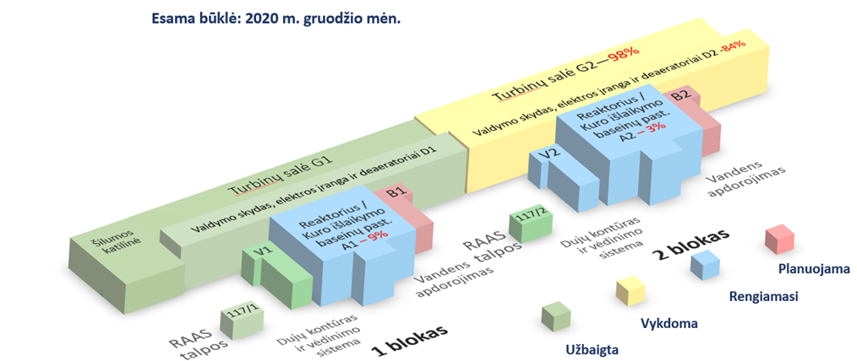

2 schema. Ignalinos AE išmontavimo progresas.

Vykdant priemonę 1.2.1 „Suprojektuoti ir pastatyti radioaktyviųjų atliekų tvarkymo įrenginius, sutvarkyti Ignalinos AE eksploatavimo ir eksploatavimo nutraukimo atliekas“:
1) Įmonėje atliekamas radioaktyviųjų atliekų, susidarančių išmontuojant technologinę įrangą, statinius ir konstrukcijas, apdorojimas. 2020 m. buvo suplanuota sutvarkyti 6 587 m³, apdorota 8 809,3 m³ radioaktyviųjų atliekų – 33% daugiau. Iš jų – 5570 m³ „0” klasės, 3069,7 m³ „A“ klasės, 75,92 m³ „B“ ir „C“ klasių, 33,9 m³ „D“ ir „E“ klasių kietųjų radioaktyviųjų atliekų. Į laikinąsias saugyklas perkelta 479,9 m³ radioaktyviųjų atliekų, kai buvo suplanuota perkelti 407,4 m³ − įvykdyta 18 proc. daugiau. Per 2020 m. sucementuota 76 m³ „B“ ir „C“ klasių skystųjų radioaktyviųjų atliekų .
2) Dėl užtrukusių darbų ir dokumentų derinimo B2/3/4 komplekso pramoninė eksploatacija nukelta į 2021 m.
3) Vykdant trumpaamžių labai mažo aktyvumo radioaktyviųjų atliekų atliekyno (projektas B19-2) statybos projektą 2020 m. buvo užbaigta statyba ir atlikti „šaltieji“ (nenaudojant radioaktyviųjų medžiagų) bandymai. Įrengta atliekyno fizinės saugos sistema. Dėl papildomai atliktų betono tinkamumo bandymų „karštieji“ (naudojant radioaktyviąsias medžiagas) bandymų pradžia nusikėlė ir numatyta 2021 m. II ketv. Kol kas „A“ klasės radioaktyviosios atliekos laikinai saugomos turbinų salėje.
4) 2020 m. su VATESI buvo derinami bitumuotų atliekų saugyklos 158/2 statinio pertvarkymo į atliekyną (B20 projektas) koncepcija, saugos pagrindimas bei aikštelės vertinimo ataskaita. Ketvirta dokumentų versija išsiųsta VATESI gruodžio mėnesį.
5) 2020 m. kovą buvo paskelbtas Mažo ir vidutinio radioaktyvumo atliekų atliekyno (projektas B-25) darbų pirkimo konkursas, bet sulaukus 3 pasiūlymų, viršijančių nustatytą projekto biudžetą, jie buvo atmesti. Buvo atliktas rinkos tyrimas dėl galimos 1 etapo atliekyno statybos kainos. Spalį atliekyno statybos darbų konkursas paskelbtas iš naujo, gauti trys pasiūlymai, kurie yra vertinami.
Vykdant priemonę 2.2.1 „Priemonė ‒ vykdyti energijos efektyvumo didinimo projektus IAE regione“:
1) Visagino rajono savivaldybėje buvo užbaigti modernizuoti du likę viešosios paskirties pastatai. Užbaigtas Visagino miesto centralizuotos šildymo sistemos modernizavimas ir atnaujinimas. Įgyvendinant Visagino miesto energetinio efektyvumo didinimo daugiabučiuose namuose programą Visagino enervizija 2020 m. buvo renovuojami trys daugiabučiai, du iš jų užbaigti, 1 objekto faktinis baigtumas 100%, vyksta statybos užbaigimo procedūros. Ignalinos programos priežiūros komitetas leido finansuoti projektą 2021 I pusm.
2) Ignalinos rajono savivaldybėje 2020 metais užbaigtas daugiabučių namų renovavimas pagal Enervizijos projektą ir gatvės šviestuvų keitimas.
3) Zarasų rajono savivaldybėje 2020 m. daugiabučių renovavimo programoje užbaigti 5 daugiabučiai namai, 1 daugiabutyje vyksta statybos užbaigimo procedūros. Ignalinos programos priežiūros komitetas leido finansuoti projektą 2021 I pusm.
Priedas: Ignalinos programos administravimo Lietuvoje programos finansinis įgyvendinimas 2020 m., 2 lapai.

Vykdydama Lietuvos Respublikos Vyriausybės 2014 m. gruodžio 23 d. nutarimo Nr. 1447 „Dėl programos Sąjungos finansinės paramos priemonėms, susijusioms su Ignalinos atominės elektrinės Lietuvoje 1 ir 2 blokų eksploatavimo nutraukimu, įgyvendinti“ 4.1.2 papunkčio nuostatas.
Patvirtintas 2020 m. vasario 24 d. energetikos ministro įsakymu Nr. 1-33 „Dėl valstybės įmonės Ignalinos atominės elektrinės veiklos strategijos įgyvendinimo 2020-2023 metų priemonių plano ir veiklos rodiklių patvirtinimo“.
Patvirtinto energetikos ministro 2020 m. vasario 20 d. įsakymu Nr.1-30 „Dėl Lietuvos Respublikos energetikos ministro valdymo sričių 2020-2022 metų strateginio veiklos plano patvirtinimo“.
Laikinoji panaudoto branduolinio kuro saugykla
Kietųjų radioaktyviųjų atliekų tvarkymo ir saugojimo kompleksas

